Curso em vídeo
HTML5 e CSS3
- Capítulo 1 Aula 0 – O que vamos aprender no módulo 01?
Primeiros passos em HTML5:
Evolução da Internet, de onde surgiu a Internet, o que são protocolos, como surgiram, como é a infraestrutura dos protocolos e de redes, como a Internet funciona, diferença domínio e hospedagem, o que é back-end e front-end, diferenças entre HTML, CSS e JavaScript, organização de ambiente, como fazer uma estrutura básica de HTML, aprender a colocar textos, símbolos, emoticons, hierarquia de texto, semântica do CSS, links, âncoras, multimídias, imagens, áudios, vídeos, estilos CSS.

- Capítulo 1 Aula 1 – Precisamos fazer um acordo
Módulo 1 – Primeiros passos HTML+CSS → Conceitos básicos, preparação do ambiente, semântica da HTML5, textos, títulos, ligações, multimídia, estilos.
Módulo 2 – Deixando as coisas mais bonitas → Fundamentos do design, psicologia das cores, tipografia, elementos CSS, modelo de caixas, wireframe, responsividade.
Módulo 3 – Colocando um protótipo no ar → Versionamento de software, hospedagem de sites estáticos, tabelas.
Módulo 4 – Aprofundando os conhecimentos → Quadros em linha, formulários, media queires, mobile first.
Módulo 5 – Novas tecnologias → Flexbox, Grid Layout, projeto final.

Do que vou precisar?
Um computador, um celular e acesso a Internet.
Foco, exercitar bastante e um caderno.

Repositórios Públicos:
https://www.github.com/gustavoguanabara
https://www.gustavoguanabara.github.io

ATENÇÃO!
Não assistir o curso como uma série ou maratonar;
Praticar os exercícios;
Não ter pressa;
Estabelecer rotinas.

- Capítulo 1 Aula 2 – Será que este curso é para mim?
Este curso é para você se…
- Me interesso por aprender a criar sites, mas não sei por onde começar;
- Já tentei, mas acho confuso ‘decorar’ tantos comandos;
- Tenho boa base, mas quero me aprofundar nas especificaçõe;
- Consigo adaptar códigos prontos, mas não sei criar os meus próprios sites;
- Estou tendo essa disciplina na faculdade e estou com dificuldades;
- Além de aprender a criar sites, quero deixá-los na Internet.

Este curso não é para você se…
- Eu já sei tudo sobre desenvolvimento HTML5 e CSS3;
- Estou procurando por códigos prontos e templates para sites;
- Estou com pressa e preciso aprender em poucas semanas;
- Quero aprender apenas uma lista de comandos, sem ‘papinho’ extra;
- Não consigo esperar o lançamento de aulas semanais;
- Prefiro consultar a documentação oficial das linguagens.

- Capítulo 1 Aula 3 – Melhores livros para aprender HTML5 e CSS3
Bibliografia recomendada:
- Material de apoio;
- https://github.com/gustavoguanabara/html-css/tree/master/aulas-pdf

Referências on-line:
- Referência MDN – Mozila Developer Network;
- W3C Standards – World Wide Web Consortium;
- WHATWG Living Standard – Web Hypertext Application tecnology Working Group;
- W3Schools – Refsnes Data.

Livros:
- HTML5, Entendendo e executando – Mark Pilgrim (O’Reilly);
- CSS, The Definitive Guide – Erick Meyer (O’Reilly);
- Flexbox in CSS – Estelle Weyl (O’Reilly);
- Grid Layout in CSS - Erick Meyer (O’Reilly).
- HTML5 e CSS3 – Elizabeth Castro e Bruce Hyslop (Alta Books);
- HTML&CSS – Jon Duckett (Alta Books);
- HTML e CSS Elisabeth Robson e Eric Freeman (Alta Books);
- Crie seu próprio site, Um guia em uadrinhos para HTML, CSS e WORDPRESS - Nate Cooper e Kim Gee (Navatec);
- HTML5, A linguagem de marcação que revolucionou a web – Mauricio Samy Silva (novatec);
- Fundamentos de HTML5 e CSS3 – Mauricio Samy Silva (novatec);
- CSS3, Desenvolva aplicações web profissionais com uso dos poderosos recursos de estilização das CSS3 – Mauricio Samy Silva (novatec);
- CSS GRID LAYOUT – Mauricio Samy Silva (novatec);
- Curso de design gráfico, Princípios e práticas – David Dabner e outros (GG);
- Desiar, O essencial do design gráfico – Bob e Maggie Gordon (Senac);
- A psicologia das cores – Eva Heller (GG);
- Pensar com Tipos – Ellen Lupton (GG);
- FLEXBOX EXPLAINED – Jorge Montoya e Stephen Burge (OSTRaining);
- CSS GRID EXPLAINED – Jorge Montoya e Stephen Burge (OSTRaining);
- SMASHING HTML5 – Bill Sanders (Bookman);
- SMASHING CSS – Eric Meyer (Bookman).

- Capítulo 1 Aula 4 – Como a Internet chega na minha casa?
História da Internet:
A Internet nasceu durante o perído da Guerra Fria (1949). Em 1969 a Rússia lançou o primeiro satélite (Sputnik). No mesmo ano o presidente dos EUA, Dwight Eisenhower fundou a DARPA, uma agência para estudos de tecnologias para guerra. Em 1969 a DARPA criou a ARPANET, uma rede interna para fazer um backup dos dados dos centros militares. A universidade da Califórnia criou o protocolo de controle de rede (NCP). Em 1972 o Bob Kahn criou o TCP para melhorar a comunicação da rede que estava crescendo. No mesmo ano, o vint Cerf criou o IP. Juntando o trabalho dos dois, foi criado o protocolo TCP/IP, que usamos até hoje.
A ARPANET cresceu tanto que os militares resolveram dividir e criaram a MILNET (rede apenas militar), NSFNET (rede das universidades) e redes comerciais.
Rede mundial → www.submarinecablemap.com
Internet é um conjunto de redes.
Como funciona a Internet → https://youtube/TNQsmPf24go
Como era a Internet?
Tela preta com letras brancas ou amarelas → gopher
Em 1993, o inglês TimBerners-Lee criou textos que poderiam ser acessados através de link’s (hiper-links), nasce o protocolo http://. Ele também criou o HTML</> (Linguagem de marcação para hiper textos). O Marc Andreessen criou o primeiro navegador da www, o Mosaic.
World Wide Web → rede de alcance mundial.

- Capítulo 2 Aula 1 – Como a Internet funciona?
Representação de dados → sinais (0 e 1) binary digit – bit (dígitos dbináios).
01000001 → Oito bits, é a porção mínima para se represente um dado, também chamada de byte.
Código multibyte UTF-8.
1024 bytes = 1 KB
1024 KG = 1MB
1024 MB = 1 GB
1024 GB = 1 TB
1024 TB = 1 PB
1024 PB = 1 EB
1024 EB = 1 ZB
1024 ZB = 1 YB

OBS.:
MB != Bb
MB → MEGABYTES, ultilizado mais para armazenamento.
Mb → MEGABITES, ultilizado mais para transmissão.

Como nos conectamos?
Modem → aparelho que faz a modulação (transformação das ondas quadradas para ondas senoidal) e demodulação (transformação das ondas senoidal para quadradas). O modem permite a comunicação entre o computador (cliente) e a Internet.
DNS → Sistema de nome de domínio – local na Internet, servidores especiais, onde será pesquisado o endereço IP do domínio que eu quero acessar. Com esse endreço IP, meu computador pode encontrar o domnínio digitado no navegador.

E as rotas?
Um solicitação de acesso a um site, pode ir por várias rotas diferentes em cada solicitação. Por isso, o carregamento do site pode ser mais rápido ou mais lento.

- Capítulo 2 Aula 2 – O que é domínio e hospedagem?
Domínio → é o nome que identifica o seu site. Nome único, pago anualmente, vários TLDs.
Hospedagem → é o local aonde seu site vai estar armazenado. Espaço para armazenar arquivos. Pago mensalmente. Escolhe por espaço, memória, recursos.
URL → Uniform Resource Locator (Localizador de Recurso Único/Uniforme), ex.:
www.github.com/gustavoguanabara
Domínio → www.github.com/gustavoguanabara
Nome do domínio → www.github.com/gustavoguanabara
TLD → www.github.com/gustavoguanabara
Sub-domínio → www.github.com/gustavoguanabara
Caminho → www.github.com/gustavoguanabara

- Capítulo 3 Aula 1 – A diferença entre HTML, CSS e JavaScript
Como funciona a “linguagem” HTML e as folhas de estilo CSS?
HTML e CSS não são propriamente linguagem de programação. JavaScript, PHP, Python, C, C# são linguagem de programação.
Você desenvolve em HTML e CSS ou cria sites em HTML e CSS.
HTML → HyperText Markup Language. Focada em conteúdo que pode ser textos, imagens, vídeos, tabelas.
CSS → Cascading Style Sheets. Focado em design como cores, sombras, tamanhos, posicionamento.
JavaScript → Focado em interações como menu, animações, validações.

Como funciona a HTML?
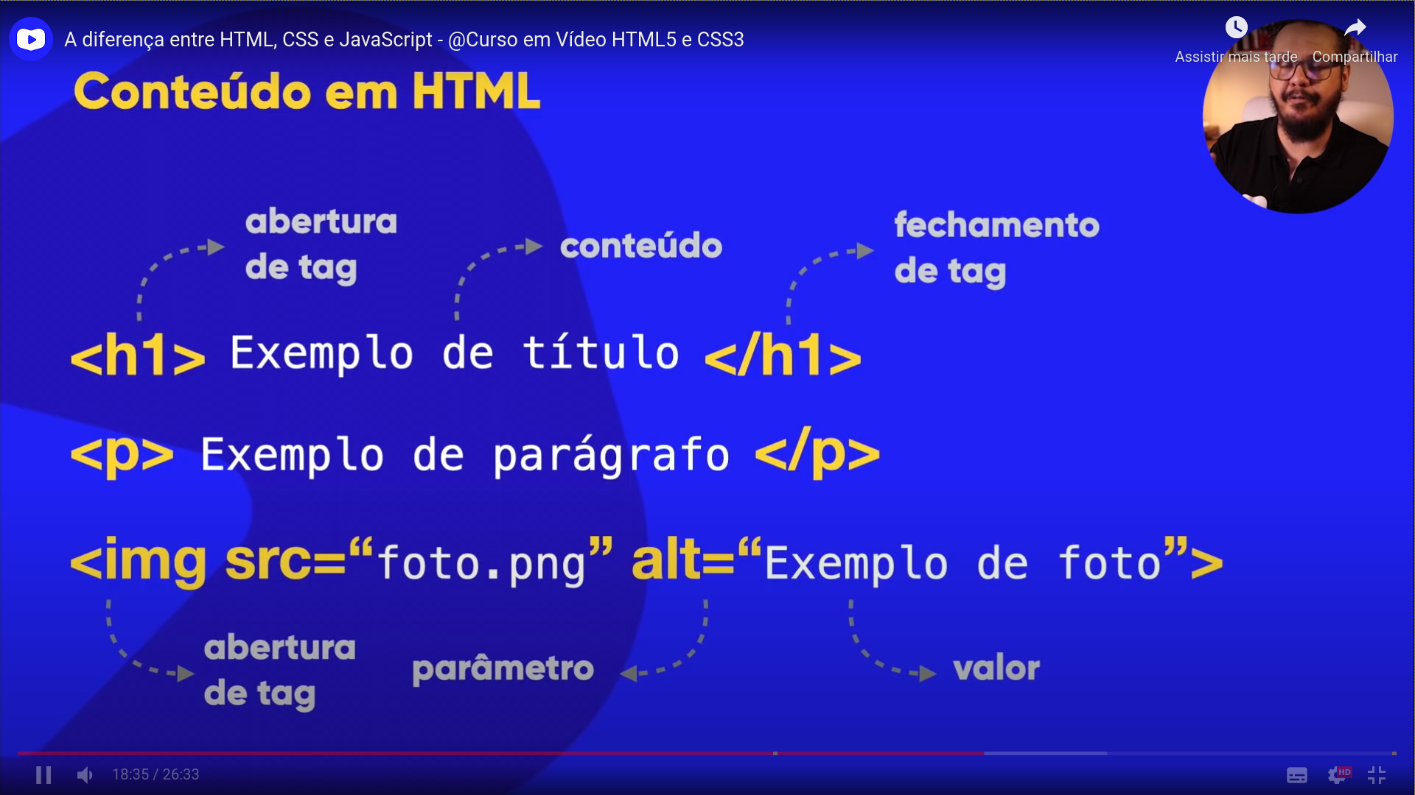
Como funciona as CSS?
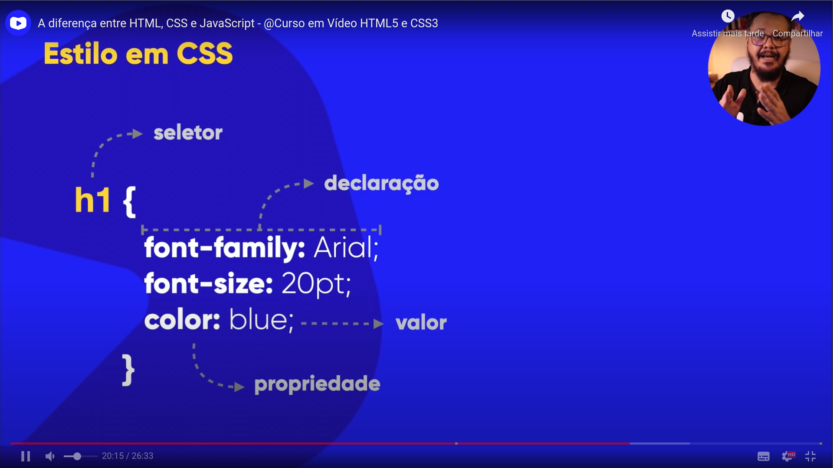
Estrutura básica de documento HTML.
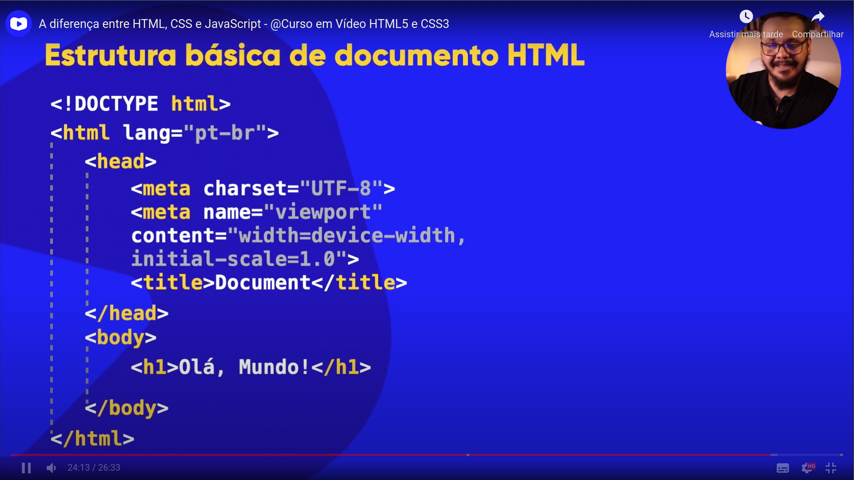
Como funcionam a HTML e as CSS?
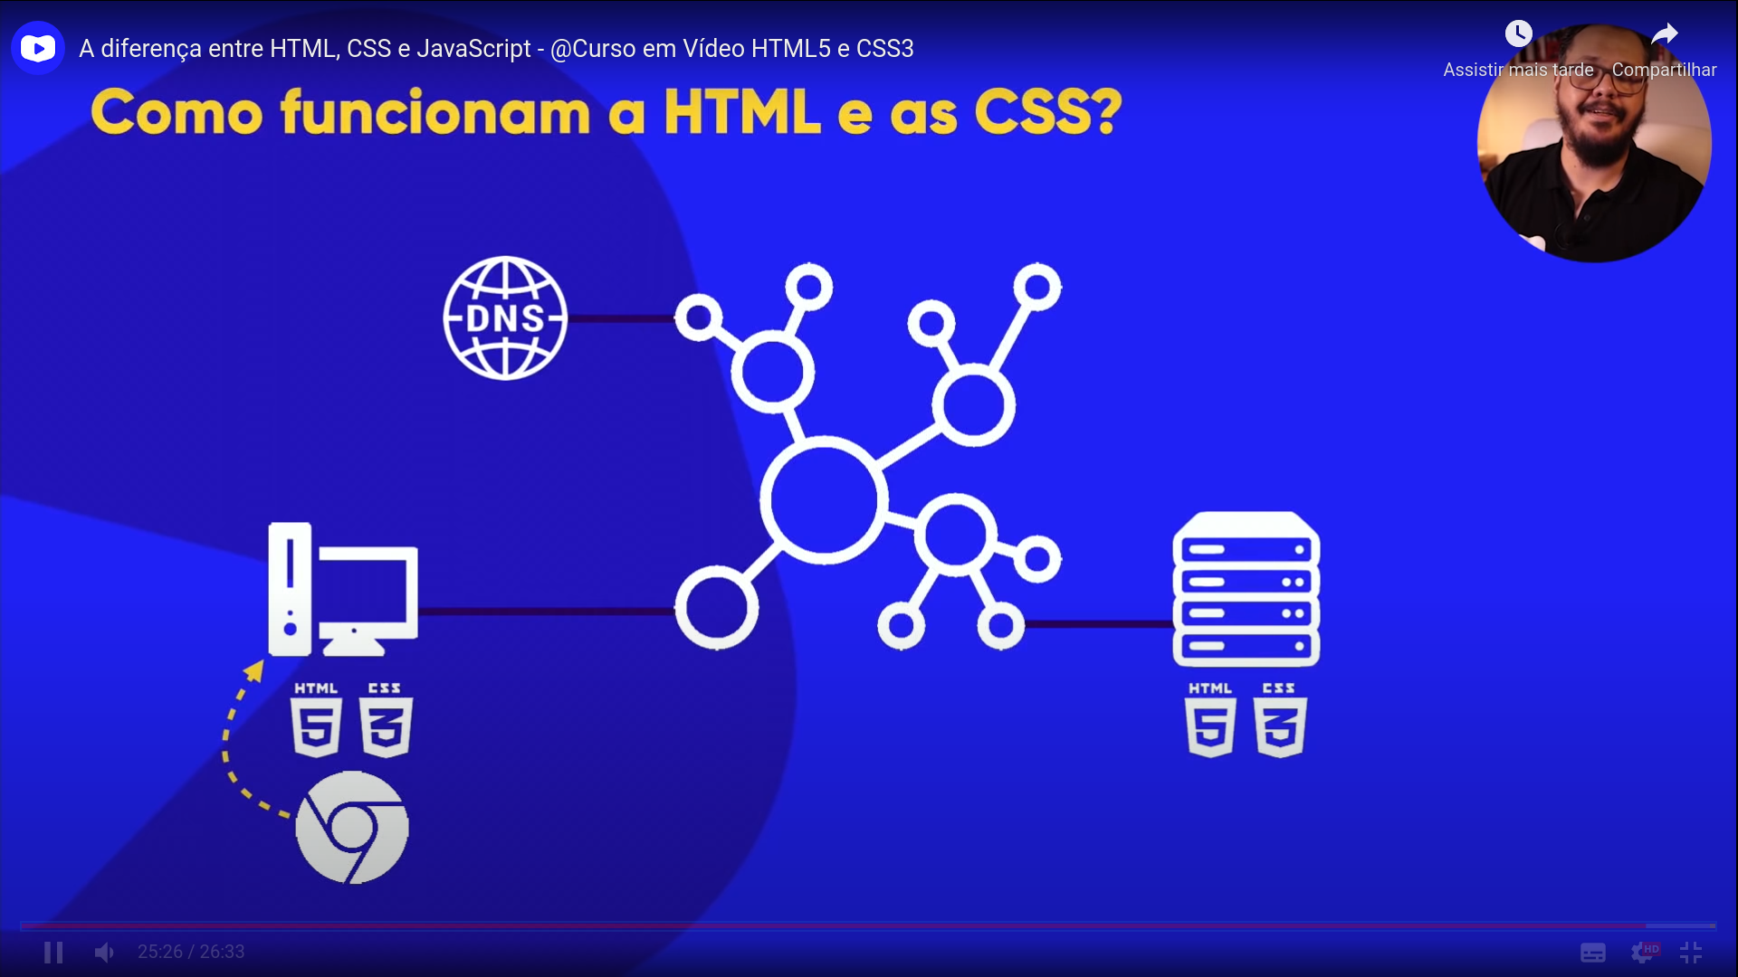
- Capítulo 3 Aula 2 – Front-end, Back-end e Full stack
HTML, CSS e JavaScript são consideradas tecnologias client-side, ou seja, não vão funcionar diretamente no servidor, mas no navegador de sua máquina. O desenvolvedor dessas tecnologias é chamado de desenvolvedor Client-side ou Front-end.
Server-side são tecnologias que funcionam diretamente no servidor. O desenvolvedor dessas tecnologias é chamado de desenvolvedor Back-end.

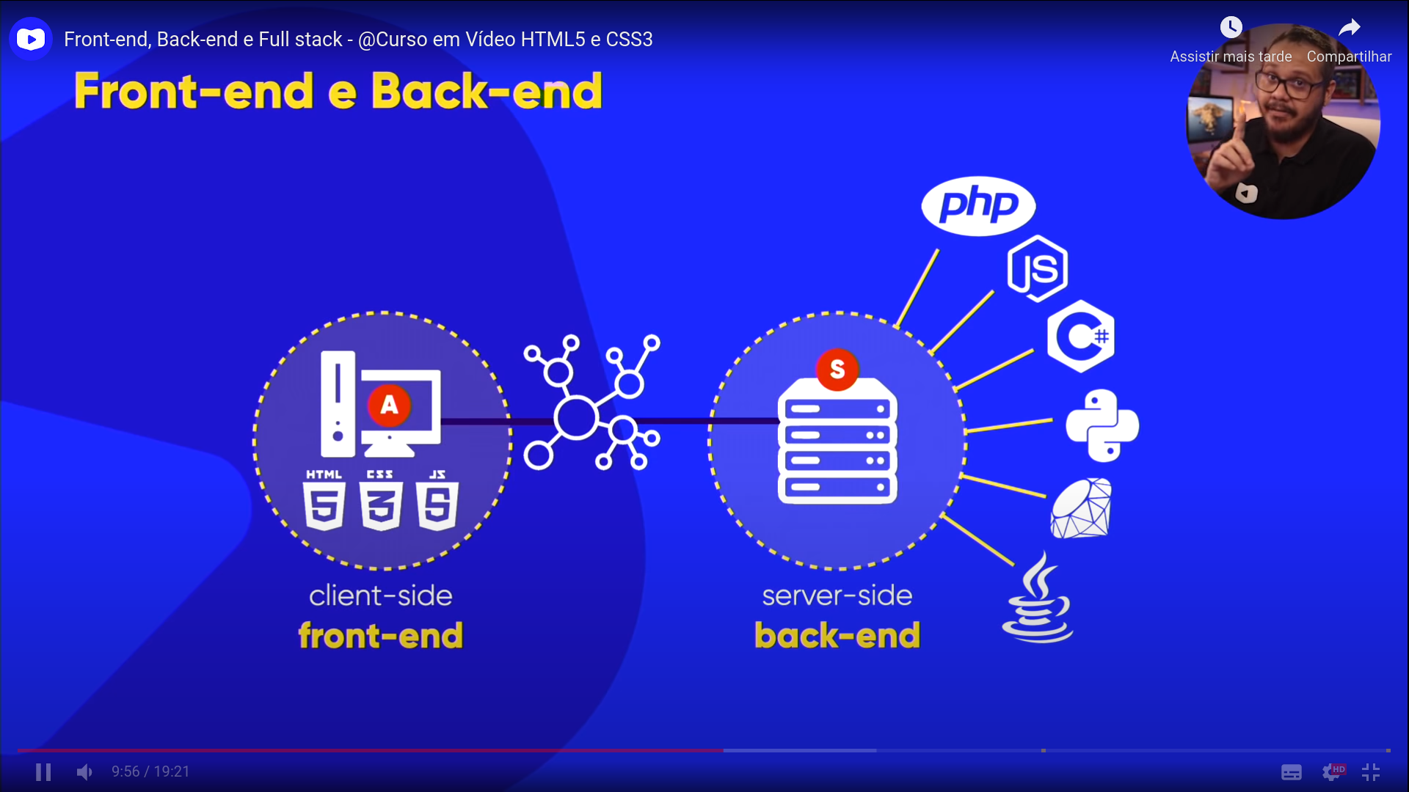
O desenvolvedor que tem domínio nas duas áreas, Front-end e Back-end é chamado desenvolvedor Full Stack. Geralmente este desenvolvedor é um profissional experiente e demora um bom tempo para chegar a este nível.

- Capítulo 4 Aula 1 – Instalando todas as ferramentas
Instalar Google Chrome e VSC.

- Capítulo 4 Aula 2 – Seu primeiro código HTML

<!DOCTYPE html>
<html lang="en">
<head>
<meta charset="UTF-8">
<meta http-equiv="X-UA-Compatible" content="IE=edge">
<meta name="viewport" content="width=device-width, initial-scale=1.0">
<title>Meu primeiro exercício</title>
</head>
<body>
<h1>Olá, Mundo!</h1>
<hr>
<p>Esse é o meu primeiro documento HTML! Estou muito feliz!</p>
<p>Este é um momento único! Estou criando um site!</p>
</body>
</html>

- Capítulo 5 Aula 1 – Parágrafos e Quebras
HTML é uma liguagem de marcação através do uso de tags. As maioria dastags são abertas e fechadas. Algumas são apenas abertas.
<h1></h1> → para colocar títulos.
<p></p> → para escrever parágrafos.
<br> → para quebrar linhas.
&lt; → para mostrar caractere especial < (less than)
&gt; → para mostrar caractere especial > ( greater than)

<!DOCTYPE html>
<html lang="pt-BR">
<head>
<meta charset="UTF-8">
<meta http-equiv="X-UA-Compatible" content="IE=edge">
<meta name="viewport" content="width=device-width, initial-scale=1.0">
<title>Parágrafos</title>
</head>
<body>
<h1>Parágrafos e quebras de linha</h1>
<p>
Você pode escrever
um parágrafo de
qualquer jeito.
Basta colocar tudo
no meio do par de tags
&lt;p&gt; e &lt;/p&gt;
</p>
<p>
Se precisar quebrar
o texto em algum ligar
específico <br> como esse,
você pode usar a tag &lt;br&gt;.
</p>
</body>
</html>

- Capítulo 5 Aula 2 – Símbolos e Emoji no seu site
&reg; → para símbolo de marca registrada.
&copy; → para símbolo de copy right.
&trade; → para símbolo trade marc, marca registrada em inglês.
&euro; → para símbolo de euro.
&pound; → para símbolo de libra.
&yen; → para símbolo de moeda chinesa.
&cent; → para símbolo de centavos americano.
&delta; → para símbolo de delta.
&Delta; → para símbolo de delta.
&uparrow; → para símbolo de seta para cima.
&downarrow; → para símbolo de seta para baixo.
&rightarrow; → para símbolo de seta para direita.

<p>
vamos adiconar alguns síbomlos especiais:
&reg;
&copy;
&trade;
&euro;
&pound;
&yen;
&cent;
&delta;
&Delta;
&uparrow;
&downarrow;
&rightarrow;
</p>

Para adicionar emojis, basta utilizar os Codepoints da página:
https://emojipedia.org/

Digite &#x + os 5 ultimos digitos do Codepoints do emoji. ex.:
&#x1F911;

<p>
Vamos adicionar alguns emoji:
&#x1F911;
&#x1F60B;
</p>

- Capítulo 6 Aula 1 – Você tem o direito de usar qualquer imagem no seu site?
Sites para pesquisa de imagens:
https://unsplash.com/
https://www.pexels.com/pt-br/

- Capítulo 6 Aula 2 – Quais são os formatos para imagens na Web?
Para web os formatos mais utilizados são .jpeg e .png
.jpeg → imagem compactada e menor qualidade.
.png → imagem com maior qualidade e transparência.

- Capítulo 6 Aula 3 – O tamanho das imagens importa para um site?
Uso do GIMP para redimencionamento de imagens.

- Capítulo 6 Aula 4 – A tag img em HTML5
Para adicionar uma imagem, basta utilizar a tag img.
<img src="" alt="">
Para encontrar uma imagem direto no VSC, basta colocar o curso entre as aspas no atributo src, segurar o ctrl e aperta a barra de espaço. Aparecerá uma lista de todos os arquivos dentro da pasta a qual você está trabalhando.

<body>
<h1>Testando carga e imagens</h1>
<p>Abaixo você vai ver uma imagem que está na mesma pasta.</p>
<img src="logo-html5-200.png" alt="Logo HTML5">
<p>Podemos também carregar imagens que estão em sub-pastas.</p>
<img src="imagem/logo-css3-200.png" alt="Logo CSS3">
<p>Também podemos carregar imagens externas.</p>
<img src="https://tkssharma.com/static/1bbde74a918ac99b9e7319e041cb62b5/1e586/ js.png" alt="Logo JavaScript">
</body>

- Capítulo 6 Aula 5 – Como mudar o favicon de um site
https://iconarchive.com/ → para baixar ícones. Detalhe, baixar sempre no formato “.ico”.
https://www.favicon.cc/ → para desenhar seus próprios ícones.
https://favicon.io/ → para gerar um ícones a partir de um texto, emoji, ou imagem.

Para adicionar um favicon, basta declara esta linha abaixo.
<link rel="shortcut icon" href="favicon.ico" type="image/x-icon">

Dentro do “href” deverá está a referência do arquivo ícone que será adicionado no favicon. Ex.:
<link rel="shortcut icon" href="basketball.ico" type="image/x-icon">

- Capítulo 7 Aula 1 – Hierarquia de Títulos

<h1>Título Principal</h1>
<h2>Subtítulo</h2>
<h3>Subtítulo do h2</h3>
<h4>Subtítulo do h3</h4>

- Capítulo 8 Aula 1 – Semântica na HTML5 é importante
https://dev.w3.org/html5/pf-summary/obsolete.html → tags obsoletas no HTML5.
Se a tag ou o parâmetro ficar vemelhor, significa que ela está obsoleta, não se usa mais. Ela pode até estar funcionando ainda, mas entrará em desuso.
HTML5 foca em semântica, significado. A forma é foco do CSS3.

- Capítulo 8 Aula 2 – Negrito e Itálico do jeito certo
As tag B e I para negrito e itáli respsctivamente, são usadas apenas para forma, não semântica. Já as tag STRONG e EM, usadas paradestacar e dar ênfase, possuem o mesmo efeito visual, porém com semântica.

<body>
<h1>Principais formatações!</h1>
<h2>Negrito / Destaque</h2>
<p>Nessa frase temos um <b>termo em negrito</b> usando a tag B. (não semântica)</p>
<p>Nesta frase, tenho um <strong>termo em destaque</strong> usando a tag STRONG (semântica).</p>
<h2>Itálico / Ênfase</h2>
<p>Nesta frase, temos um <i>termo em itálico</i> usando a tag I (não semântica).</p>
<p>Nesta frase temos um <em>termo em ênfase</em> usando a taf EM (semântica).</p>
</body>

- Capítulo 8 Aula 3 – Formatações adicionais em HTML

<h2>Itálico / Ênfase</h2>
<p>Nesta frase, temos um <i>termo em itálico</i> usando a tag I (não semântica).</p>
<p>Nesta frase temos um <em>termo em ênfase</em> usando a taf EM (semântica).</p>
<h2>Texto marcado</h2>
<p>Podemos também criar <mark style="background-color: lime;">um texto marcado</mark> usando a ag MARK.</p>
<p>E no outro parágrafo, temos <mark>outro texto marcado</mark> no final</p> <!--Você percebeu que as marcações ficaram com cores diferentes. Caso o style seja modificado dentro da própria tag, essa modificação terá que ser realizada em cada tag MARK. Caso deseje que todas as tags MARK tenham a mesma cor, a melho maneira é alterando o style no CSS.-->
<h2>Texto grande e pequeno</h2>
<p>Estamos criando um <big>texto grande</big> e um <small>texto pequeno</small>.</p>
<h2>Texto deletado</h2>
<p>Podemos marcar <del>um texto como excluído</del> para indicar que ele deve ser lido, ma não considerado.</p>
<h2>Texto inserido</h2>
<p>Podemos marcar <ins>um texto como inserido</ins> para dar uma ênfase e indicar que ele foi adicionado depois.(semântico)</p>
<p>Existe também o <u>sublinhado</u> com a tag U. (não semântico)</p>
<h2>Texto sobrescrito</h2>
<p>Para inserir coisas do tipo x<sup>20</sup>+3, bas usar a tag SUP.</p>
<h2>Texto subscrito</h2>
<p>Para inserir coisas do tipo H<sub>2</sub>O, basta usar a tag SUB.</p>

- Capítulo 8 Aula 4 – Citações e Códigos
<code></code> → para fontes monoespaçadas, bom para exibir trechos de códigos, mas não apresenta a indentação.
<p>O comando <code>document.getElementById('teste')</code> é escrito em linguagem JavaScript.</p>
<pre></pre> → para identar trechos de códigos.
<pre>
<code>
num = int(input('Digite um número'))
if num % 2 == 0:
print(f'O número {num} é PAR!)
else:
print(f'O número {num} é IMPAR!)
print('Fim do programa')
</code>
</pre>

<q></q> → para marcar citações simples.
<p>Como diria o pai de um amigo: <q>o computador é um burro muito rápido.</q></p>

<blockquote></blockquote> → para citações completas.
<blockquote cite="https://www.google.com.br/books/edition/HTML_XHTML_e_CSS_Para_Leigos/E8ZtDwAAQBAJ?hl=pt-BR&gbpv=1&dq=html+jeff+noble&printsec=frontcover">
A diferença entre elementos inline e um bloco de texto é importante. os elementos HTML neste capítulo descrevem os blocos de texto.
</blockquote>

<abbr></abbr> → Para explicar abreviações
<p>Estou estudando <abbr title="HyperText Markup Language">HTML</abbr> e <abbr title="Cascading Style Sheets">CSS</abbr>. estou adorando!</p>

<bdo></bdo> → para textos invertidos.
<p><bdo dir="rtl">Estou aprendendo a criar coisas em HTML.</bdo></p>

- Capítulo 9 Aula 1 – Listas OL e UL
<ol></ol> → para lista ordenada.
<li></li> → para cada item de lista.
Adicionando o type=”” você pode alterar o tipo de numeração.
Adicionando o star=”” de onde você deseja começar a numeração.
<ol type="1" start="10">
<li>Acordar</li>
<li>Ligar para João</li>
<li>Tomar café</li>
<li>Escovar os dentes</li>
<li>Ir para a faculdade</li>
<li>Almoçar</li>
<li>Ir para o trabalho</li>
<li>Voltar para casa</li>
<li>Jantar</li>
<li>Dormir</li>
</ol>

<ul></ul> → para lista não ordenada.
Na lista não ordenada também podemos mudar o type=”” que só aceitará apenas três tipos: square, circle e disc.
<ul type="square"> <!-- square, circle, disc.-->
<li>Pão</li>
<li>Leite</li>
<li>Tomate</li>
<li>Mateiga</li>
<li>Arroz</li>
<li>Feijão</li>
</ul>

- Capítulo 9 Aula 2 – Listas mistas e de definição
Lista dentro de lista(níveis de lista):

<ol>
<li>Antigas</li>
<ol type="a">
<li>Clipper</li>
<li>Visual Basic</li>
<li>Fortran</li>
<li>Delphi</li>
</ol>
<li>Novas</li>
<ol type="a" start="5">
<li>PHP</li>
<li>Python</li>
<li>JavaScript</li>
<li>Kotlin</li>
</ol>
</ol>

<h2>Meus jogos favoritos</h2>
<ol>
<li>NES</li>
<ul type="square">
<li>Mario Bros</li>
<ul type="circle">
<li>Mario Bros 3</li>
<li>Mario: Lost Levels</li>
</ul>
<li>Ninja Gaiden</li>
</ul>
<li>SNES</li>
<ul type="square">
<li>Mario</li>
<li>Donkey Kong</li>
</ul>
<li>PlayStation</li>
<ul type="square">
<li>Final Fantasy</li>
<li>Castlevania</li>
</ul>
</ol>

<dl></dl> → para lista de definição.
<dt></dt> → termo.
<dd></dd> → para descrever os termos da lista de definição.

<h2>Lista de Definições</h2>
<dl>
<dt>HTML</dt>
<dd>Linguagem de marcação para a criação do conteúdo de um site.</dd>
<dt>CSS</dt>
<dd>Linguagem de marcação para a criação do design de um site.</dd>
<dt>JavaScript</dt>
<dd>Linguagem de prigramação para criação de interatividade de um site.</dd>
</dl>

- Capítulo 10 Aula 1 – Links e Âncoras em HTML5
Um link externo vai fazer uma ligação com uma página externa, de outor site que não é o seu.
<a href=""></a> → para acessar links externo, outros sites. Dentro de “href” coloca-se a url completa do site que se pretende acessar.

<p>Você pode acessar meu <a href="https://github.com/tthiagocarlosdev" target="_blank" rel="external">repositório público no GitHub</a></p>
<p>Você pode acessar meu <a href="https://www.youtube.com/channel/UCZN-uQtc4UDQt_tLu-I7Wpw/videos" target="_blank" rel="external">canal gratuito no YouTube</a></p>

- Capítulo 10 Aula 2 – Links Internos
Um link interno irá fazer a ligação com outra página do seu site.
<a href=""></a> → para acessar links internos. Dentro de “href” coloca-se a referência da página interna que se pretende acessar.

<p>Esta é a primeira página do site. Se você quiser, pode acessat também a minha <a href="pag002.html" target="_self" rel="next">segunda página</a></p>

Quando se pretende acessar uma página que está dentro de outra pasta no seu projeto, é preciso fazer referência a esta pasta, colocando o caminho inteiro do arquivo.

<p>Você também pode acessar a nossa <a href="noticias/pag003.html" target="self" rel="next">página de notícias</a></p>

Atenção para o uso do target="self" para acessar o link sem abrir uma nova página, mais usado para links internos. O target="_blank" abre o link em uma nova aba, mais usado para links externos.
Atenção também para o uso do rel="next", rel="external", rel="prev", rel="nofollow"
para melhorar os mecanismos de busca do Google.

- Capítulo 10 Aula 3 – Links para download

https://www.iana.org/assignments/media-types/media-types.xhtml → encontra referências de media types.
Para colocar links para baixar arquivo também se usa a tag <a>, porém também se colocar os atributos “download” e “type” para o arquivo ser baixado.

<a href="livro/10 - Ligações em toda parte.pdf" download="10 - Ligações em toda parte.pdf" type="application/pdf">Baixar livro em PDF</a>

- Capítulo 10 Aula 4 – Desafios propostos

